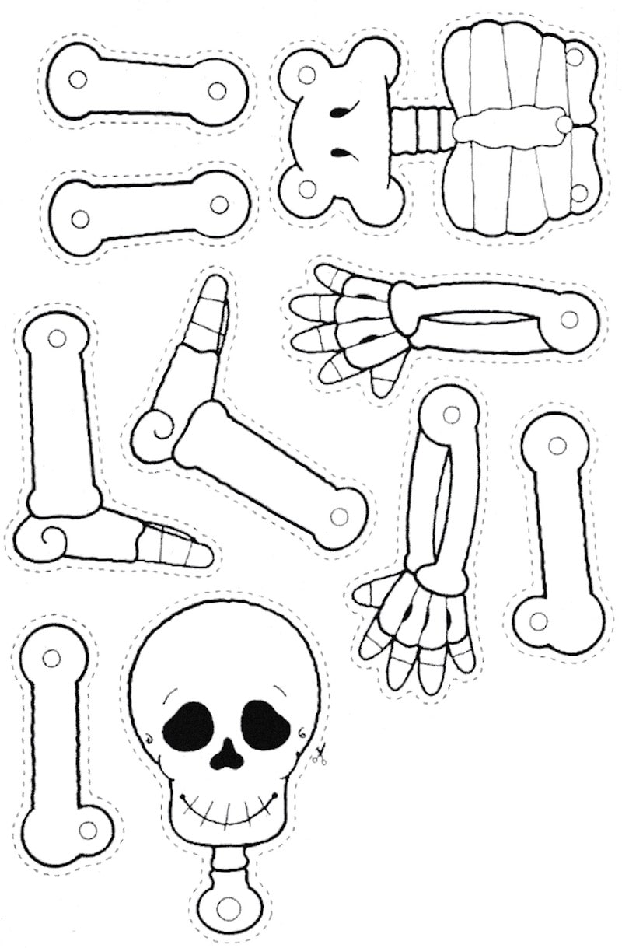

Kleef dit blad op licht karton of
stevig papier.

Knip de onderdelen uit op de stippellijn.

Maak gaatjes op de aangegeven plaats.

Zet het skelet in elkaar met splitpennen of koordjes.

